globo
2 cuando lo saque al globo seguía igual
3 cuando saque el globo estaba frio pero de la forma del globo estaba

4 cuando lo seque con le secador de pelo se me revento por que estaba frio

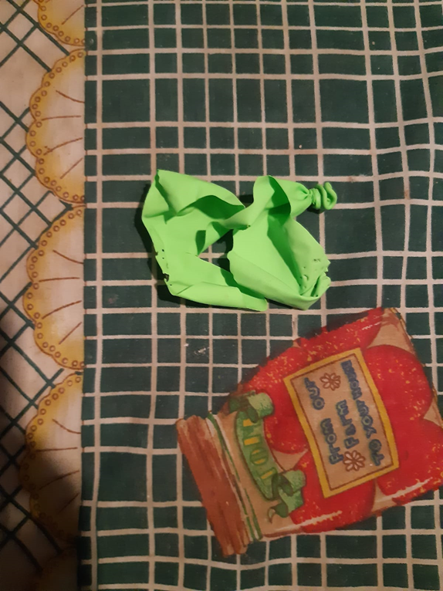

Felipe moreno 3ª experimento de química

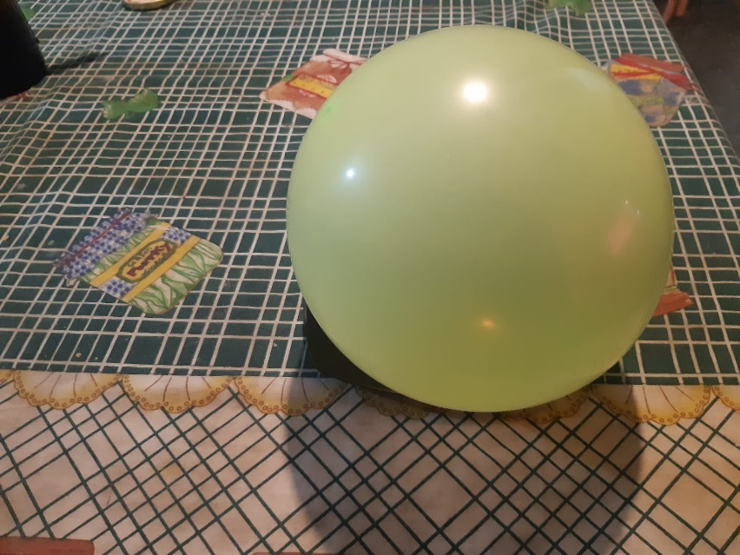

Felipe moreno experimento de química
Felipe moreno 3ª experimento de química

